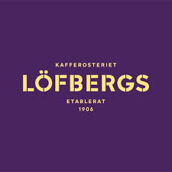**Ansök om Löfbergs resestipendium HT 2019**

Stipendiet är öppet att sökas endast för studenter vid Handelshögskolan vid Karlstads universitet.

Ett stipendium på 5 000 kr.

Utdelas till student som har för avsikt att genomföra en utbytestermin, en praktiktermin utomlands eller annan utlandsvistelse inom ramen för sin utbildning.

Ansökan ska vara stipendiekommittén tillhanda senast 20 oktober 2019.

Ansökan ska vara individuell och till ansökan om stipendium ska bifogas:

* brev med motivering
* presentation av utbytestermin/praktiktermin/annat
* registerutdrag (Ladok)

En sammanvägd bedömning av ansökan genomförs baserad på följande kriterier:

* genomförbarhet av resan
* tidigare studieresultat

Beslut om vilka som tilldelats stipendier fattas av en stipendiekommitté. 

Stipendiekommitténs beslut meddelas via e-post. 

Stipendiet utdelas i samband med Handelshögskolans dag den 7 november 2019, under förutsättning av erforderliga beslut.

Stipendiaten skall efter genomförd utlandsvistelse skriva en kort rapport med en beskrivning av vad stipendiepengarna använts till. Stipendiaten skall också vara beredd på att muntligen berätta för stipendiegivarna vad stipendiepengarna använts till.

Ansökan och eventuella frågor skickas till [handels@kau.se](mailto:handels@kau.se) senast den 20 oktober

